**我校举办2017年“最具人气青年教师奖”投票评选**

作者：王星磊 来源：校工会

日前，“2017年国际关系学院青年教师教学基本功比赛”已经圆满结束。作为本次比赛的一部分，在各院系推荐的青年教师中，有11位参加“最具人气青年教师奖”票选。他们分别是国际政治系刘毅，国际经济系刘倩，外语学院英语系盛静、季宇绮、万佳卉，外语学院日语系孙敏，外语学院法语系彭晖，法律系祖博媛，信息科技学院李顺，公共管理系柴茂昌，心理中心郭素然。本次投票评选活动，由校工会、教务处、人事处主办，党委宣传部协办。共设置3个获奖名额，取得票数前3名（不分先后含并列）。投票起止时间为4月28日17:00至5月5日23:55。

[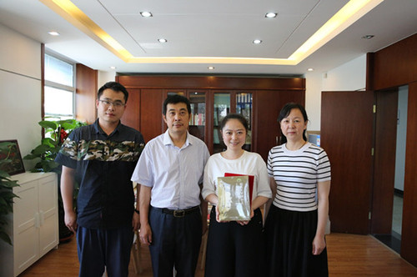](http://123.127.108.193:8881/upload/resources/image/2017/05/25/113892.jpg)

外语学院法语系彭晖老师获得第一名

活动截止时，由学校官方微信平台发布的投票评选推送，阅读数已逾2万人，总计投票18883人。其中，获奖老师分别是法语系彭晖5363票、法律系祖博媛4549票、外语学院英语系季宇绮3724票。本次活动期间，投票推送在校内师生员工朋友圈一度“刷屏”，为展现我校青年教师风采发挥了积极作用，同时也为青年教师交流教学、学术经验搭建了良好平台。

[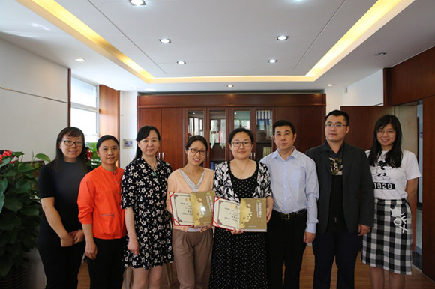](https://news.uir.cn/upload/resources/image/2017/05/25/113893.jpg)

法律系祖博媛老师、外语学院英语系季宇绮老师分获二、三名